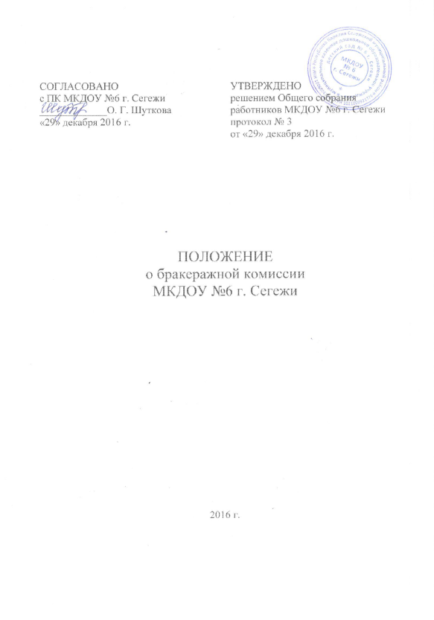

1. **Общие положения**

1.1. Основываясь на принципах единоначалия и коллегиальности управления МКДОУ №6 г. Сегежи, в целях осуществления контроля организации питания воспитанников, качества поставляемых продуктов и соблюдения санитарно-гигиенических требований при приготовлении и раздаче пищи в МКДОУ №6 г. Сегежи создается бракеражная комиссия.

1.2. Бракеражная комиссия работает в тесном контакте с администрацией и профсоюзным комитетом МКДОУ №6 г. Сегежи, а также с Попечительским советом МКДОУ №6 г. Сегежи.

**II.** **Порядок создания бракеражной комиссии и ее состав**

2.1. Бракеражная комиссия создается Общим собранием работников МКДОУ №6 г. Сегежи. Состав комиссии и сроки ее полномочий утверждаются приказом заведующего МКДОУ №6 г. Сегежи.

2.2. Бракеражная комиссия состоит из трёх или пяти членов, выбранных на Общем собрании работников. В состав комиссии обязательно должны входить:

* заведующий (председатель комиссии);
* медицинская сестра диетическая;
* работник пищеблока (повар).

**III.** **Деятельность комиссии**

3.1. Члены бракеражной комиссии выполняют следующие обязанности:

* контролируют соблюдение санитарно-гигиенических норм при транспортировке, доставке и разгрузке продуктов питания;
* проверяют складские и другие помещения на пригодность для хранения продуктов питания, а также условия хранения продуктов;
* контролируют организацию работы на пищеблоке;
* следят за соблюдением правил личной гигиены работниками пищеблока;
* осуществляют контроль сроков реализации продуктов питания и качества приготовления пищи;
* ежедневно следят за правильностью составления меню;
* присутствуют при закладке основных продуктов, проверяют выход блюд;
* осуществляют контроль соответствия пищи физиологическим потребностям воспитанников в основных пищевых веществах;
* проводят органолептическую оценку готовой пищи;
* проверяют соответствие объемов приготовленного питания объему разовых порций и количеству воспитанников;
* проводят просветительскую работу с педагогами и родителями воспитанников.

3.2. В случае выявления каких-либо нарушений, замечаний члены бракеражной комиссии вправе приостановить выдачу готовой пищи до принятия необходимых мер по устранению замечаний.

**IV.** **Требования к оформлению документации**

4.1. Результаты текущих проверок бракеражной комиссии отражаются журналах: бракеража поступающего продовольственного сырья и пищевых продуктов, бракеража готовой кулинарной продукции и др.

4.2. Информация о выявленных членами бракеражной комиссии нарушениях фиксируется в актах проверок.

**V. Заключительные положения**

5.1. Члены бракеражной комиссии работают на добровольной основе и безвозмездно.

5.2. Администрация МКДОУ №6 г. Сегежи при установлении надбавок к должностным окладам работников либо при премировании вправе учитывать работу членов

бракеражной комиссии.

5.3. Администрация МКДОУ №6 г. Сегежи обязана содействовать деятельности бракеражной комиссии и принимать меры к устранению нарушений и замечаний, выявленных ее членами.

План работы бракеражной комиссии на 2016-17 учебный год

|  |  |  |
| --- | --- | --- |
| **Мероприятия в детском саду** | **Сроки  выполнения** | **Ответственный** |
| Проведение организационных совещаний | Август/февраль | Председатель комиссии |
| Контроль санитарного состояния транспорта при доставке продуктов | 1 раз в месяц | Члены комиссии |
| Отслеживание составления меню в соответствии с нормами и калорийностью блюд | Ежедневно | Члены комиссии |
| Контроль сроков реализации продуктов | 1 раз в месяц | Члены комиссии в присутствии кладовщика |
| Отслеживание технологии приготовления, закладки продуктов, выхода блюд | 1–2 раза в неделю | Члены комиссии |
| Контроль санитарно-гигиенического состояния пищеблока | Постоянно | Член комиссии (медицинский работник, председатель) |
| Разъяснительная работа с педагогами | 3 раза в год | Председатель комиссии, медицинский работник |
| Работа с родителями | 2 раза в год | Председатель комиссии |
| Отчет на Общем собрании работников Учреждения о проделанной работе комиссии | Декабрь, май | Председатель комиссии |